KRANJSKA GORA – BEZJE, STANOVANJE 32/I
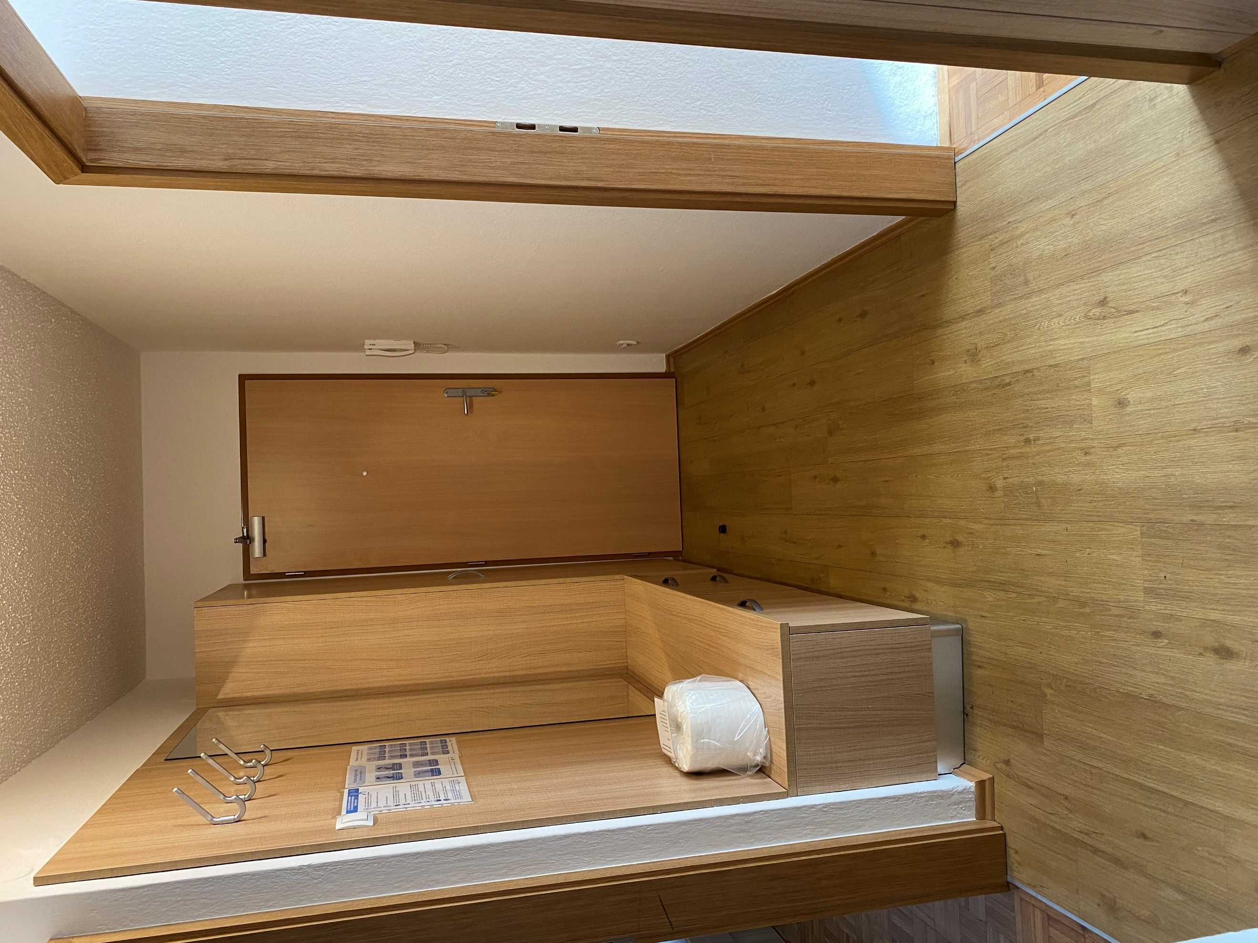 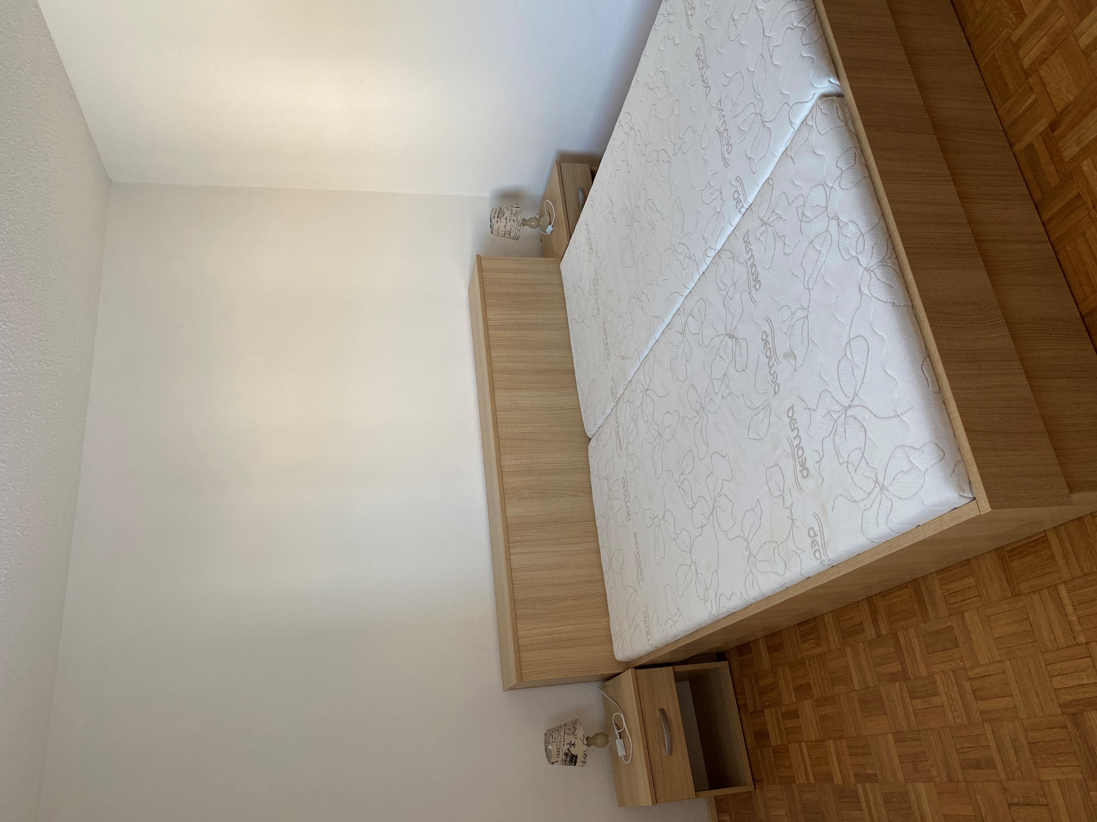 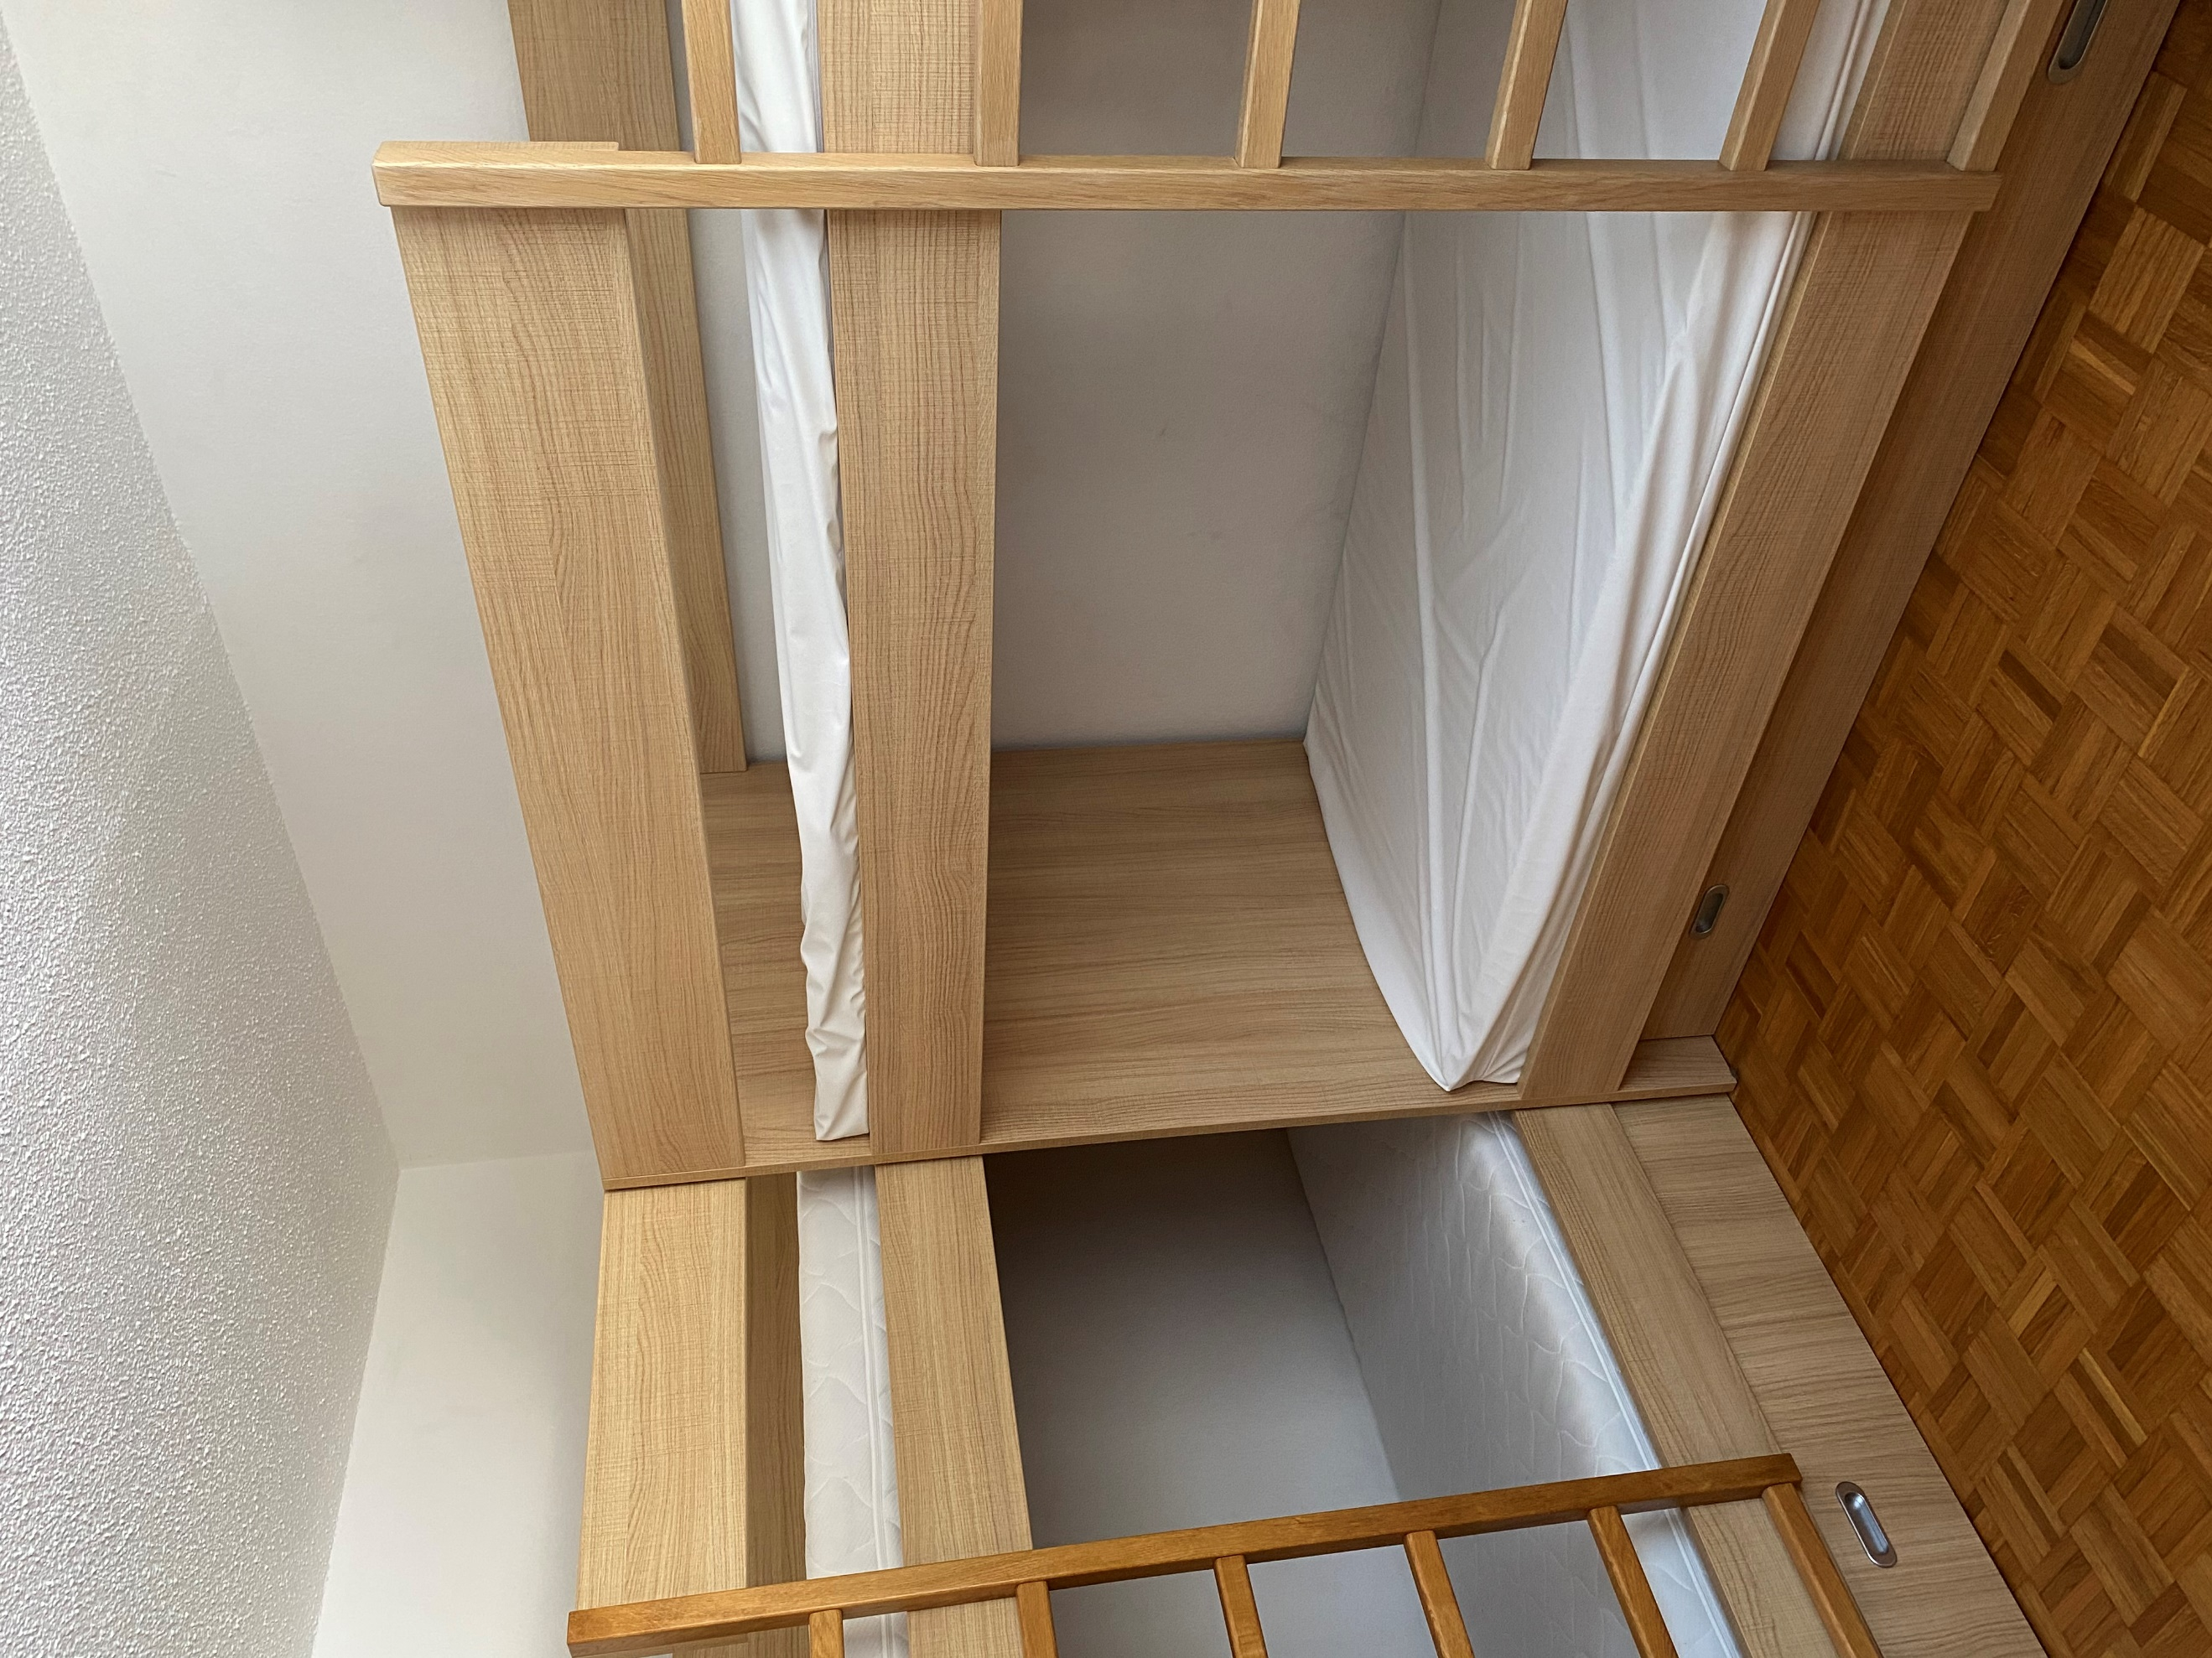
Predsoba Spalnica Otroška soba
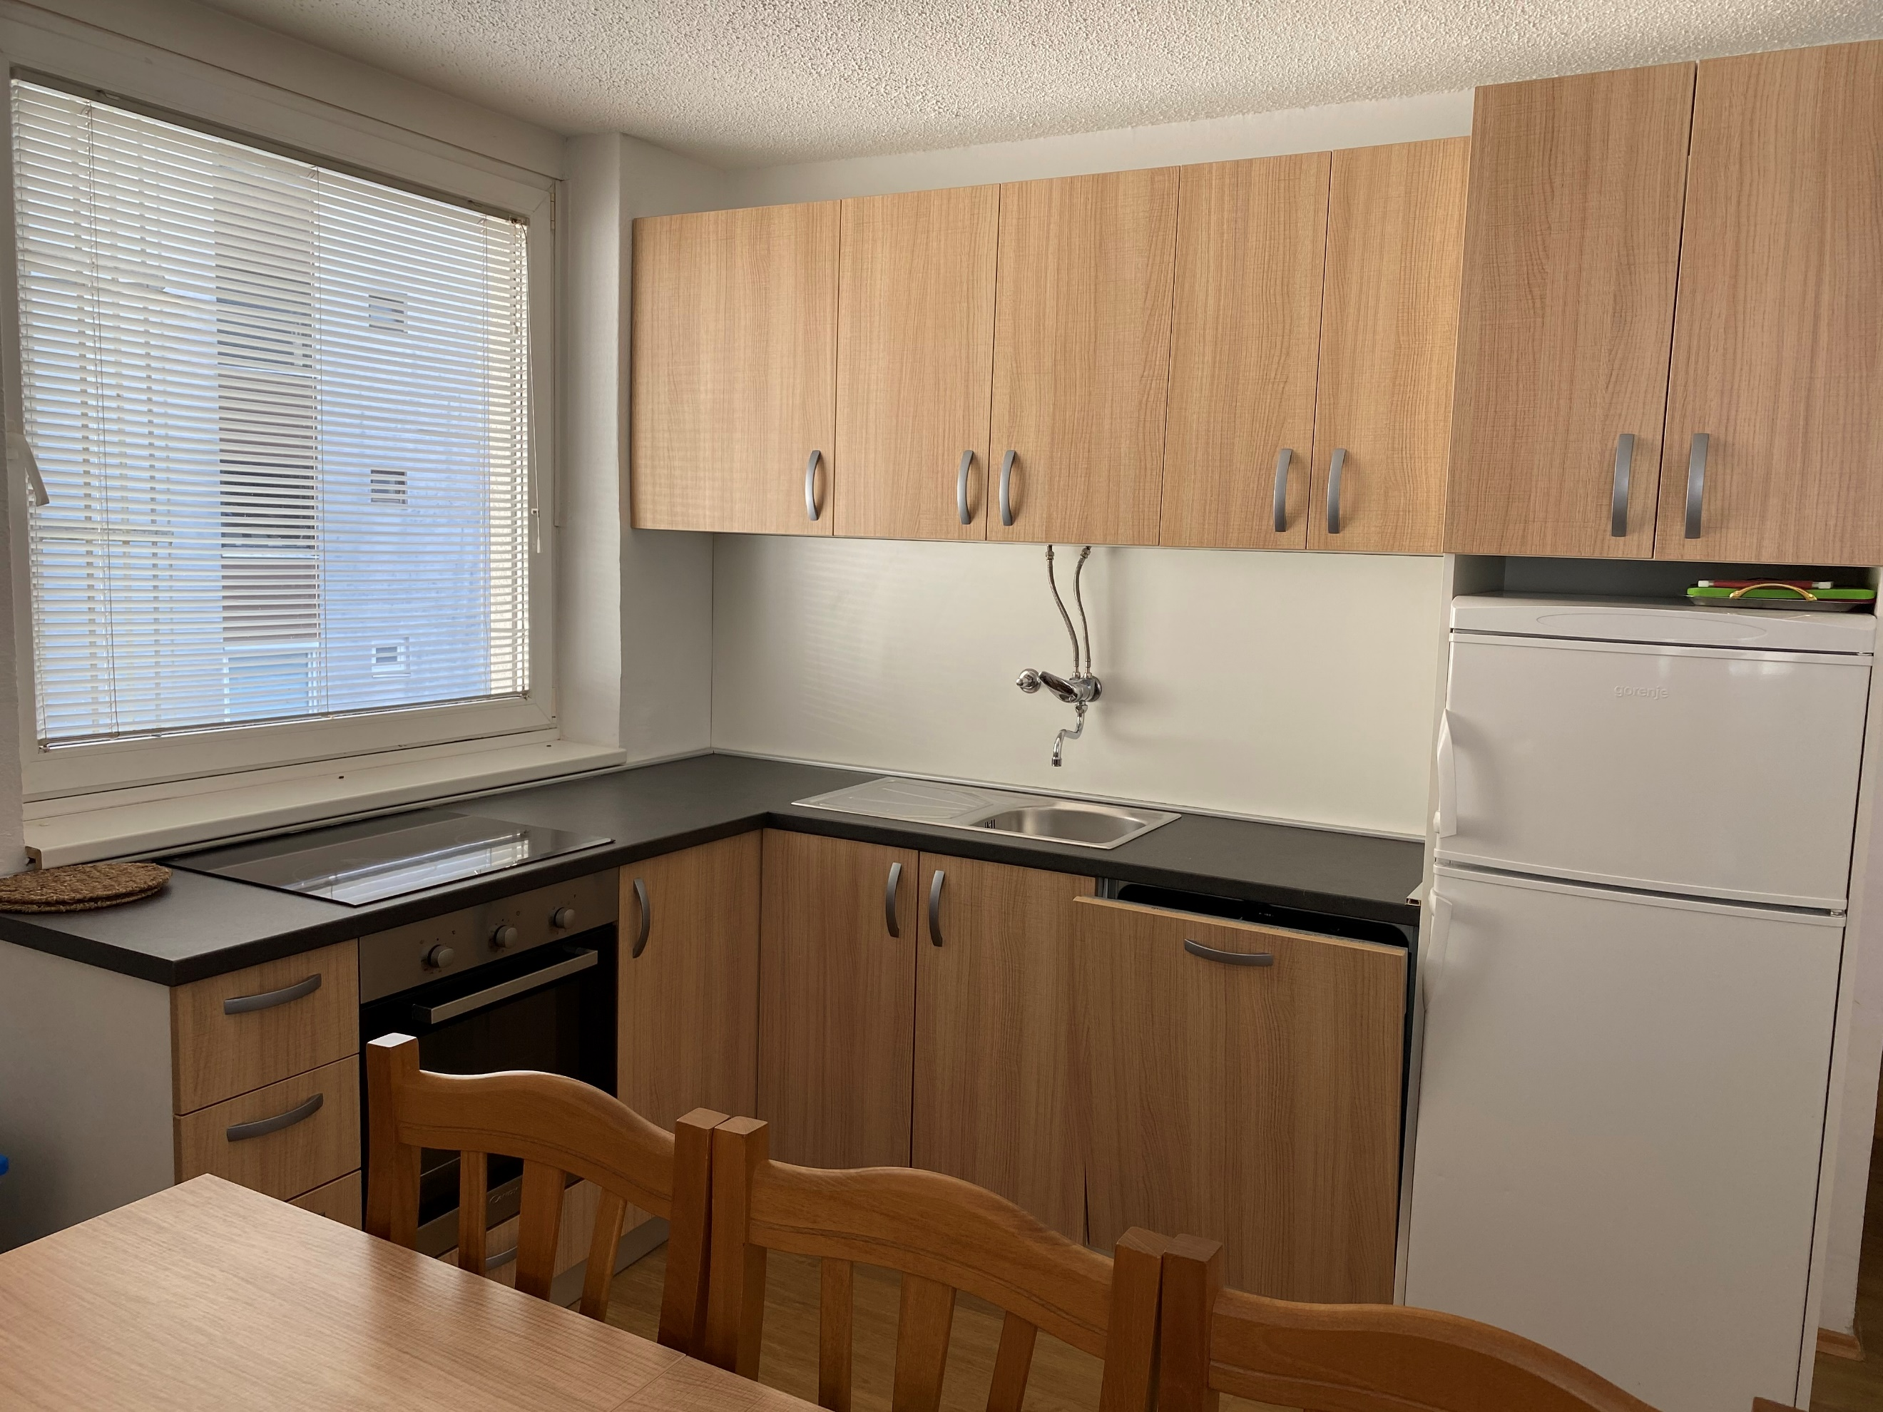 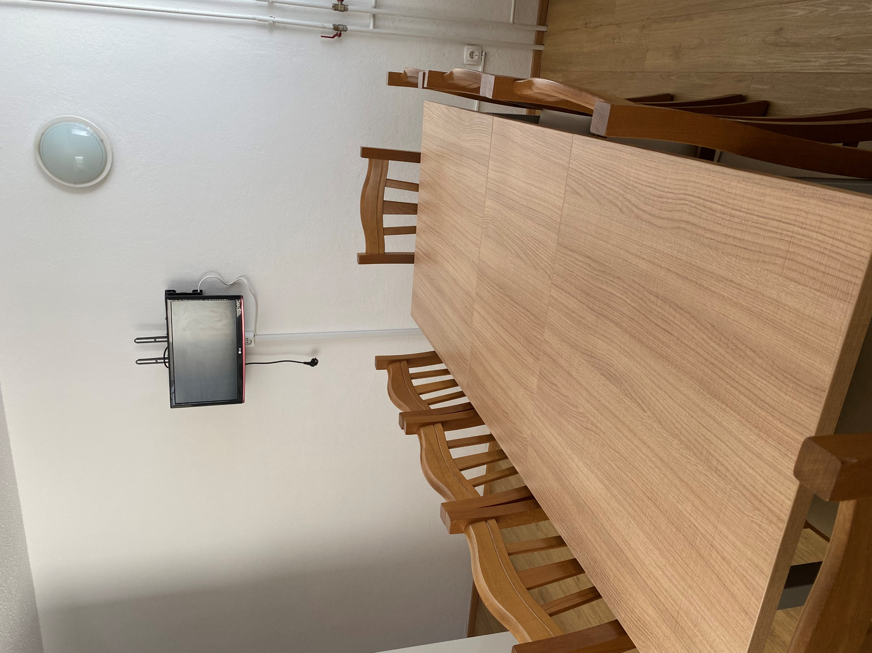 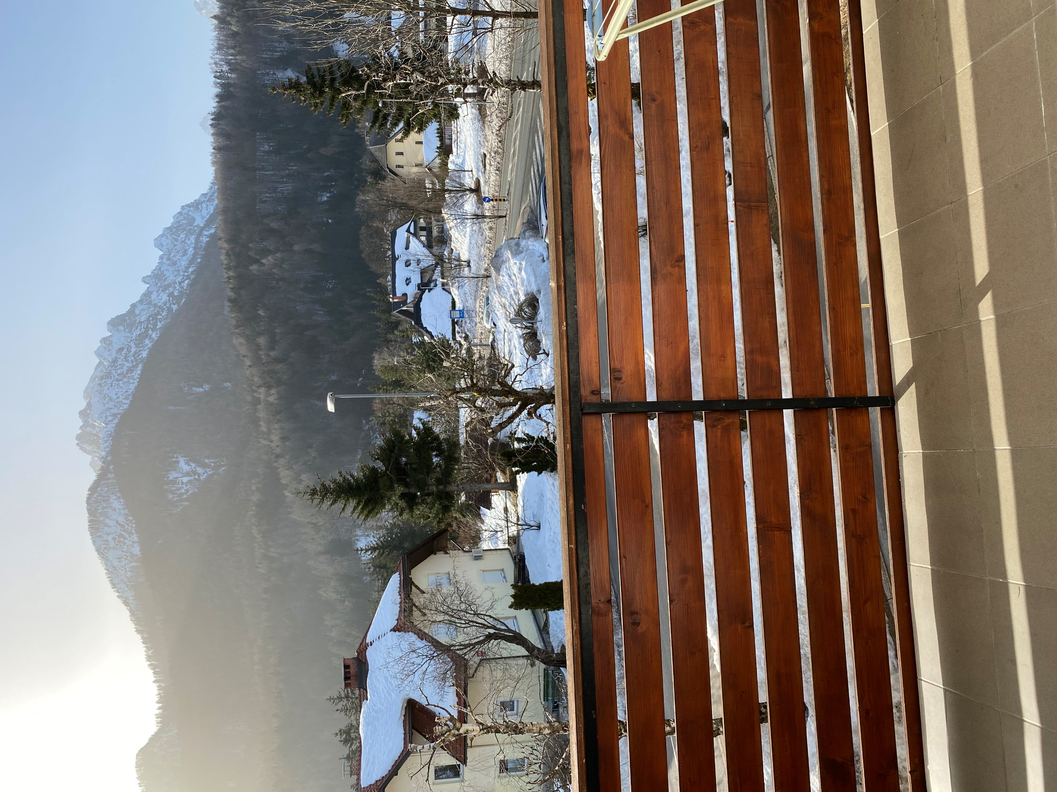
Kuhinja Jedilni kot Balkon
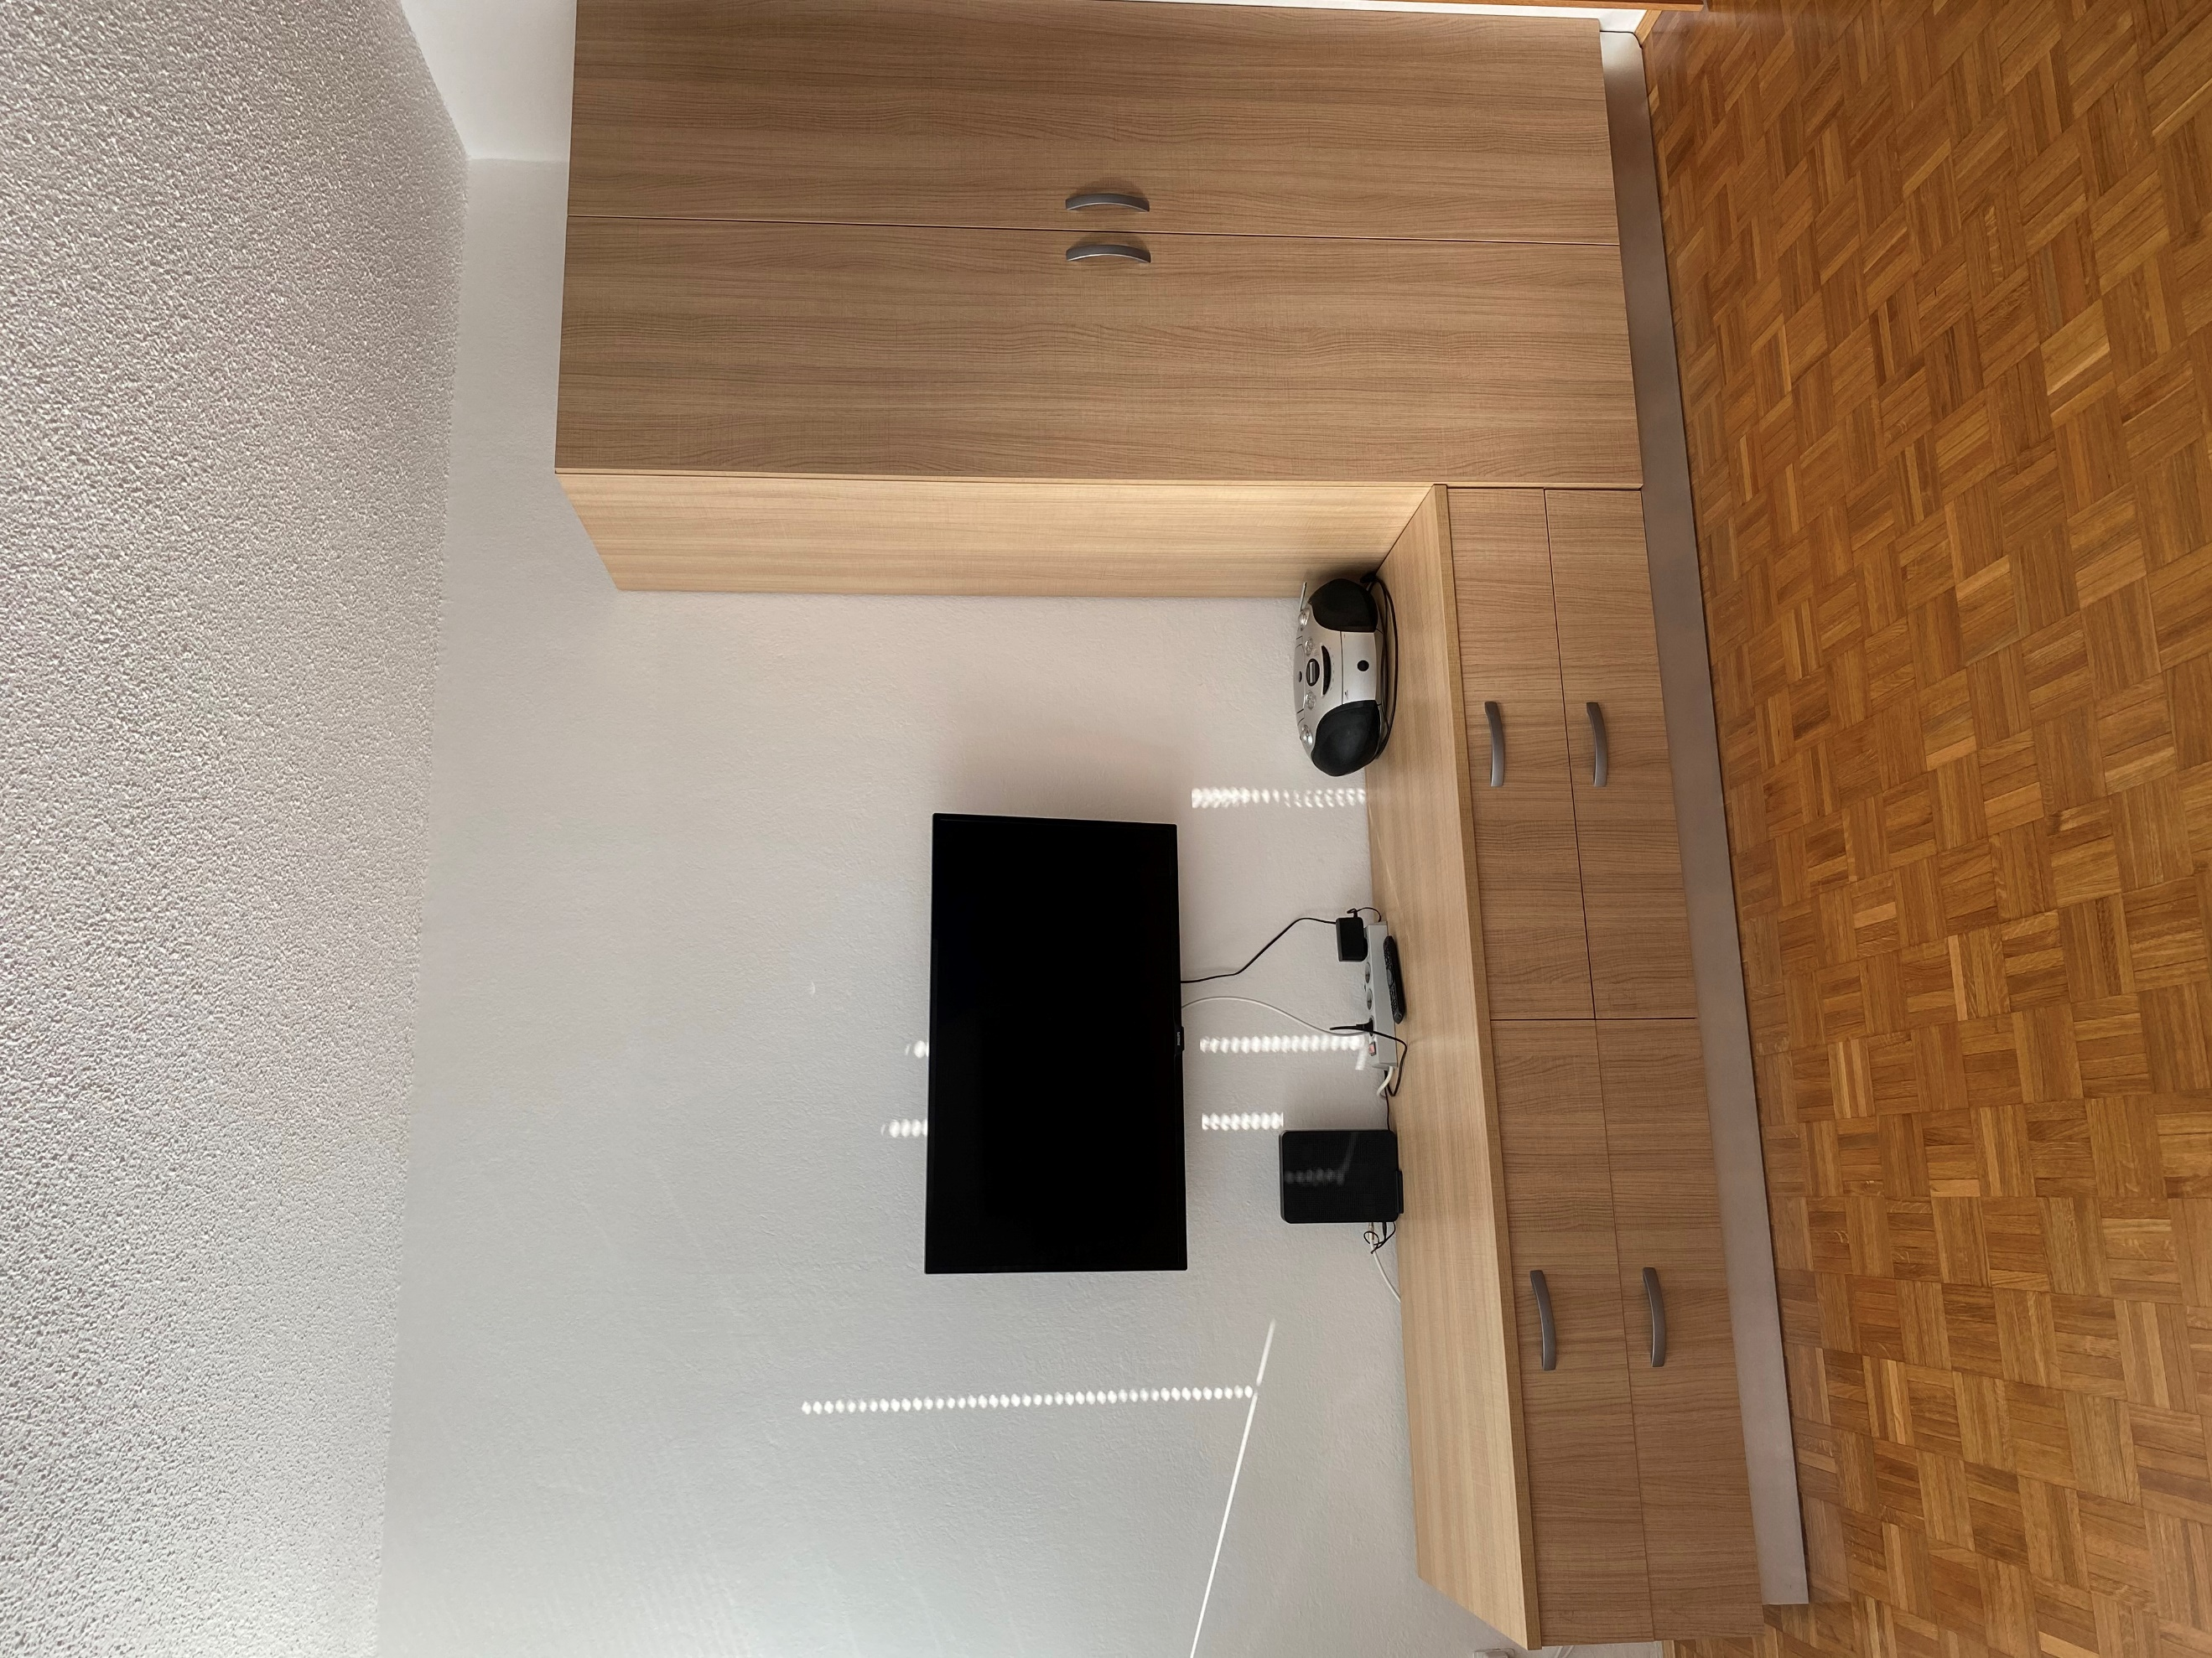 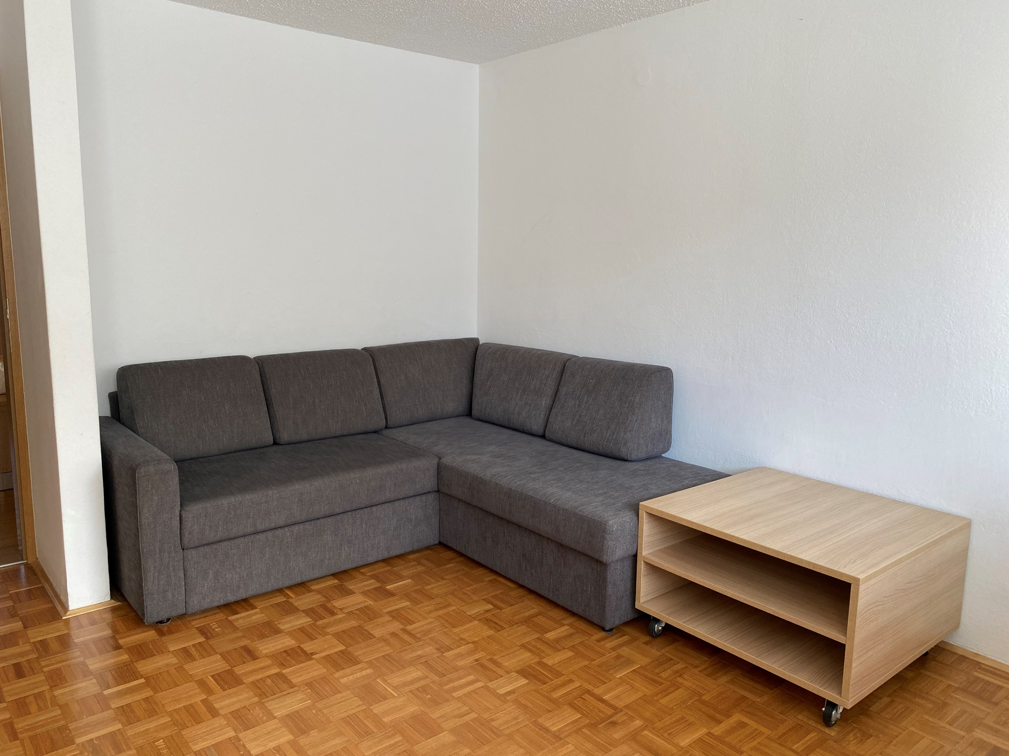 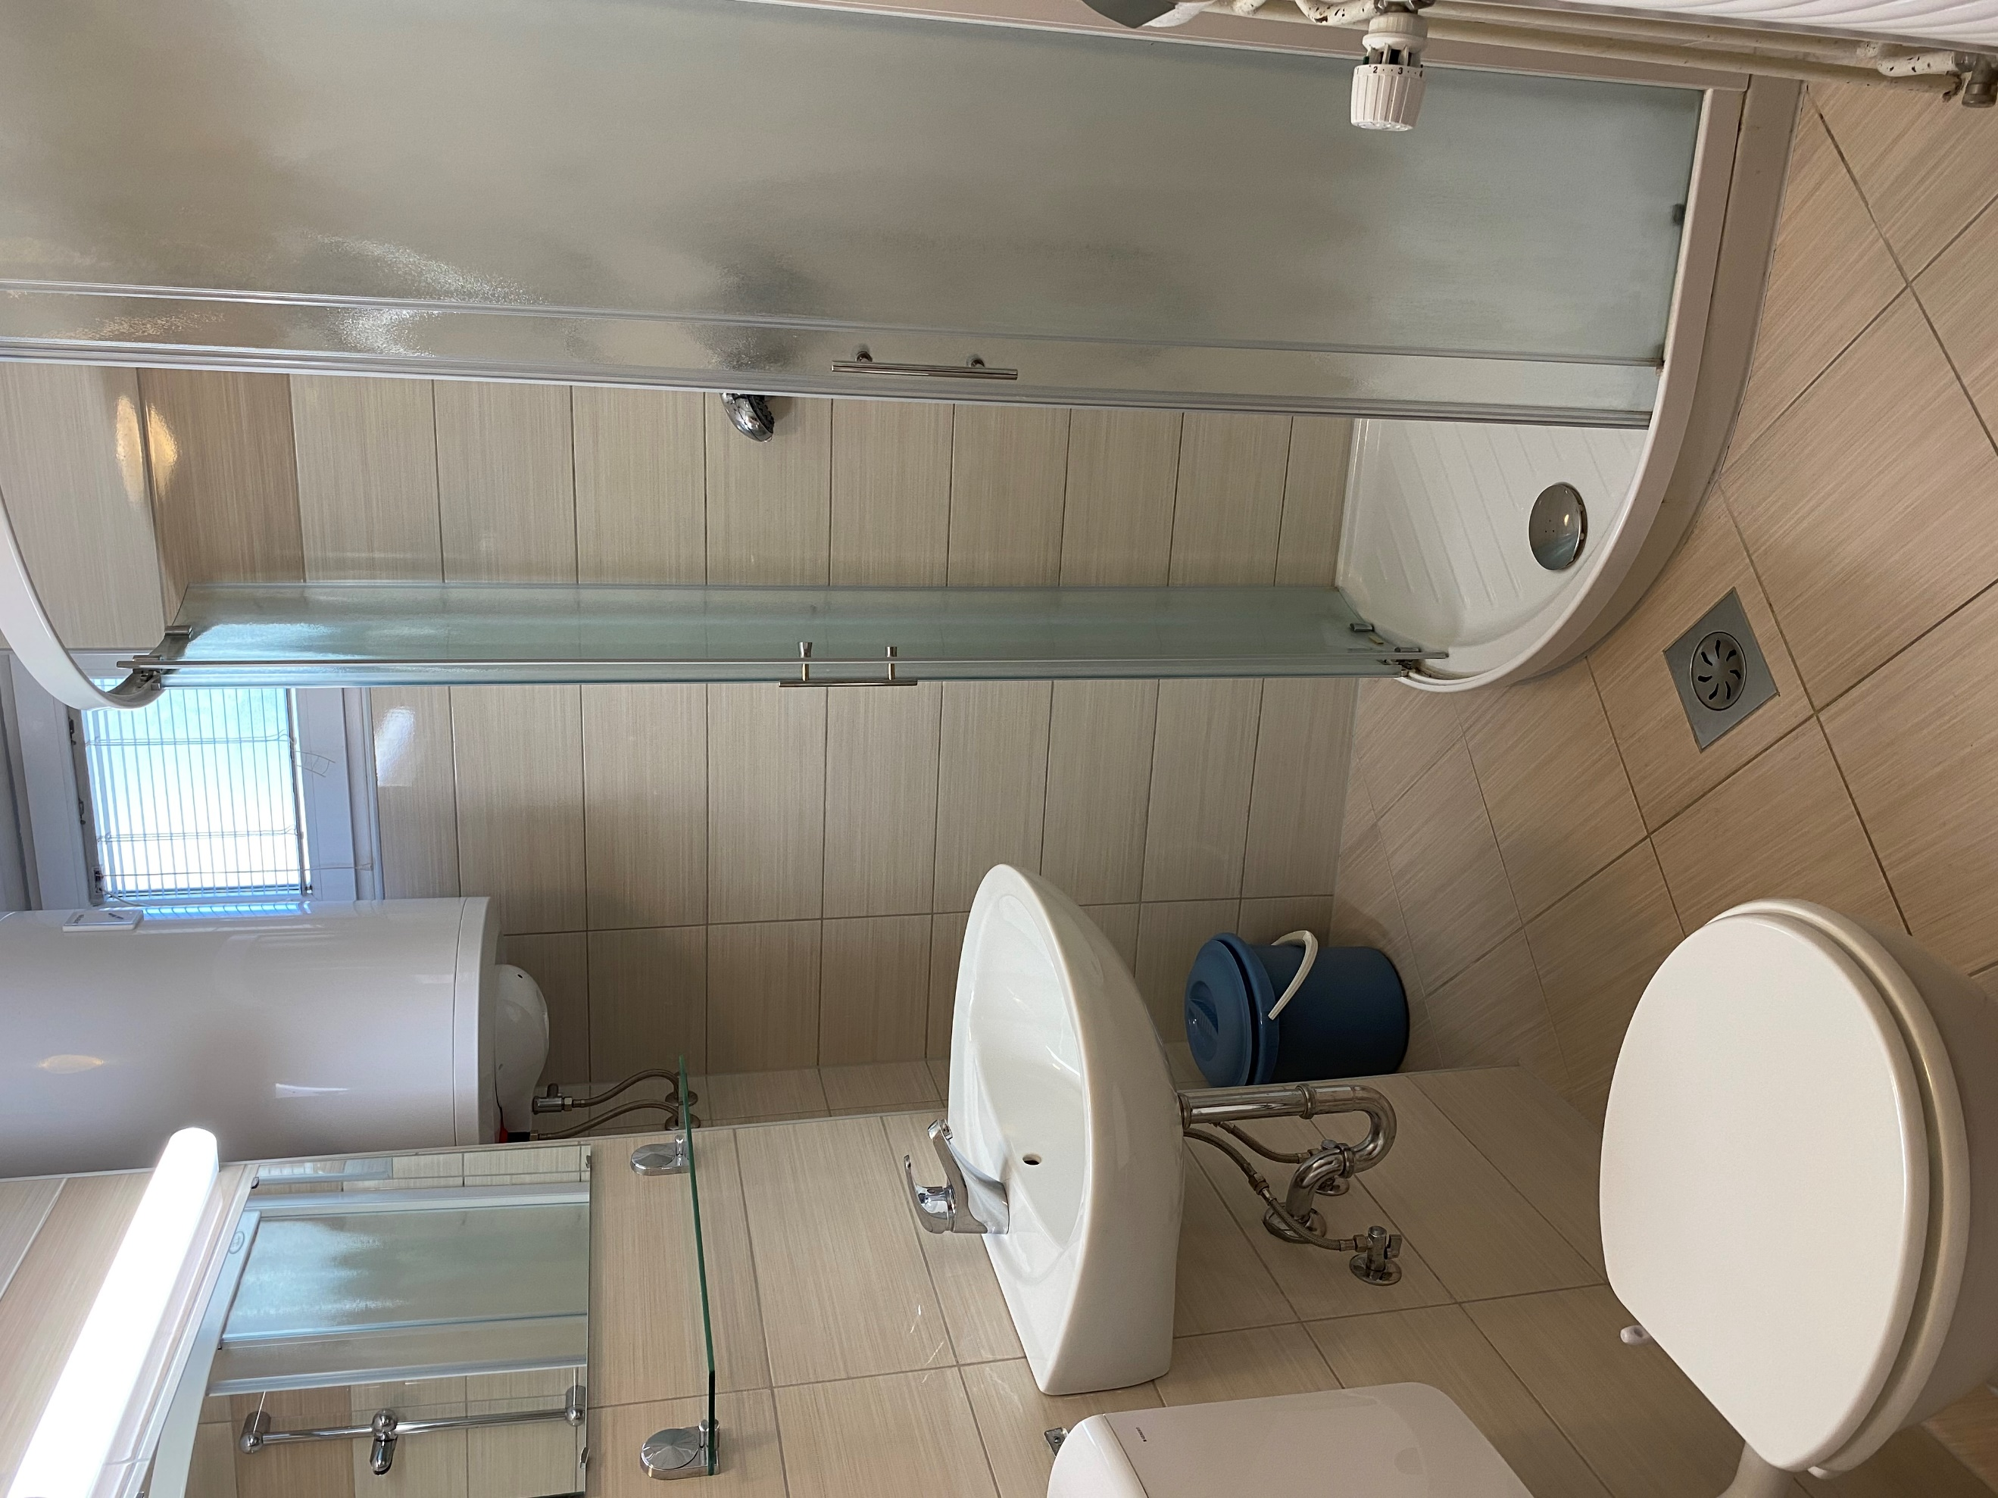
Dnevna soba Sedežna garnitura v dnevni sobi Kopalnica in WC

Kratek opis: Stanovanje 32/I ima osem razpoložljivih ležišč in se nahaja v prvem nadstropju bloka Bezje 7 v Kranjski Gori. Stanovanje meri 71 m² in ima balkon, WC s kopalnico, kuhinjo z jedilnico, dnevno sobo z raztegljivim ležiščem, otroško sobo z dvema pogradoma ter spalnico z zakonsko posteljo. V pritličju stanovanjskega bloka je na razpolago prostor za shranjevanje smuči in koles.
Enota je opremljena za bivanje in kuhanje. V počitniški enoti je tudi pomivalni stroj. Tablete oz. tekočino za pomivalni stroj je potrebno prinesti s seboj. Na letovanje je potrebno prinesti s seboj tudi posteljnino, brisače, kuhinjske krpe in čistila.
Vodenje živali v objekt ni dovoljeno.
Podatki o recepciji: VE – DOM, upravljanje in vzdrževanje nepremičnin, d.o.o. (podrobnejše informacije glede prevzema ključev boste prejeli hkrati z napotnico).

Podatki o enoti
Klimatska naprava | Tuš kabina
Brezžični internet | Kuhinjska posoda in jedilni pribor
TV | Odeja in vzglavnik
KATV | Posteljnina
Radio | Brisače
Telefon | Sesalnik
Pralni stroj | Terasa/Balkon
Pomivalni stroj | Pogled na cesto proti centru mesta
Steklokeramična plošča | Dovoljeno kajenje
Pečica | Otroška postelja
Mikrovalovna pečica | Hišni ljubljenčki
Grelnik vode | Klet
Aparat za kavo | Dvigalo
Hladilnik | Domofon
Zamrzovalnik | Končno čiščenje
Kad | Centralno ogrevanje

Dodatne informacije
Neoznačeno parkirno mesto | Shramba koles (na lastno odgovornost)
Vrtna garnitura

Razdalja
Smučišče: | 1,3 km
Center mesta: | 850 m
Trgovina: | 400 m
Farmacija: | 1 km
Restavracija: | 600 m
Bencinska črpalka: | 700 m
Policijska postaja: | 1,2 km
Rent-a-car: | 750 m
Zdravnik / bolnišnica: | 950 m
Wellness: | 900 m
Letališče: | 36,3 km
Avtobusna postaja: | 500 m
Pošta: | 1,1 km
Sosednji objekt: | 7 m

Tloris
